THEO DÕI NẠN NHÂN THÔNG QUA WIRESHARK VÀ TIẾN HÀNH ĐÁNH CẮP THÔNG TIN CỦA NGƯỜI DÙNG

### Quá trình tạo ra file pcap:

Bên phía attacker:

1. Quét các mạng trong khu vực và tiến hành theo dõi đồng thời bật chế độ bắt gói tin để ghi vào file .cap

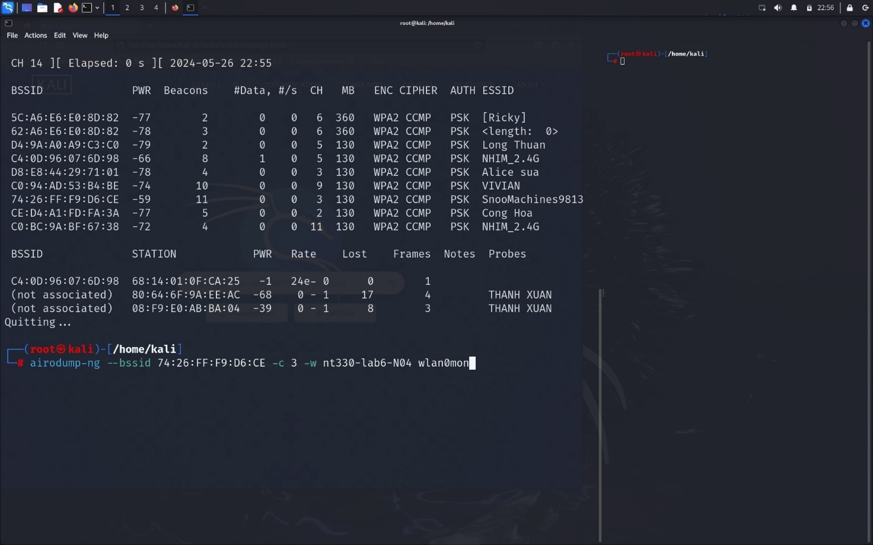

1. Tiến hành đá người dùng ra khỏi mạng để lấy wpa handshake

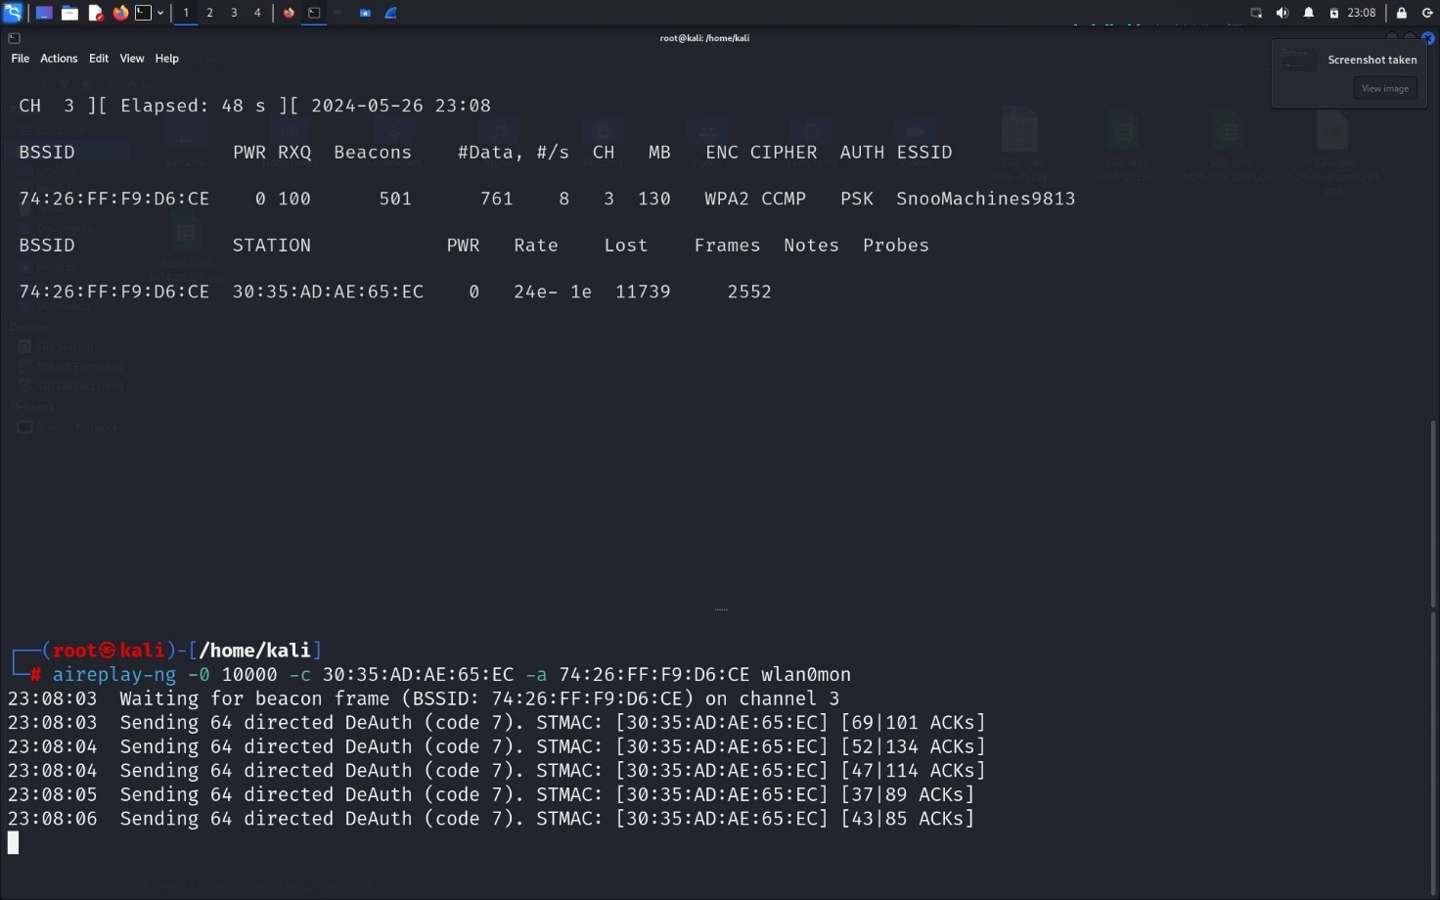

1. Kiểm tra đã bắt được file handshake

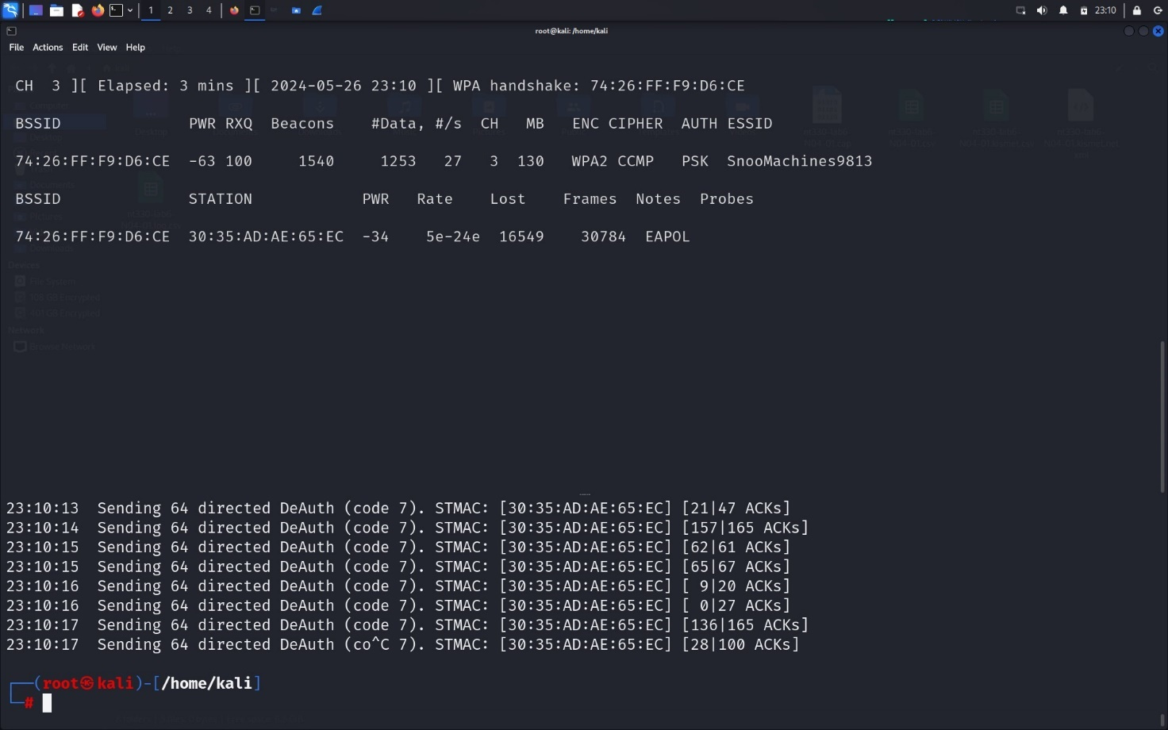

Bên phía nạn nhân:

1. Truy cập vào trang web [Đăng nhập - Fsend](http://fsend.vn/login) tiến hành đăng ký đăng nhập

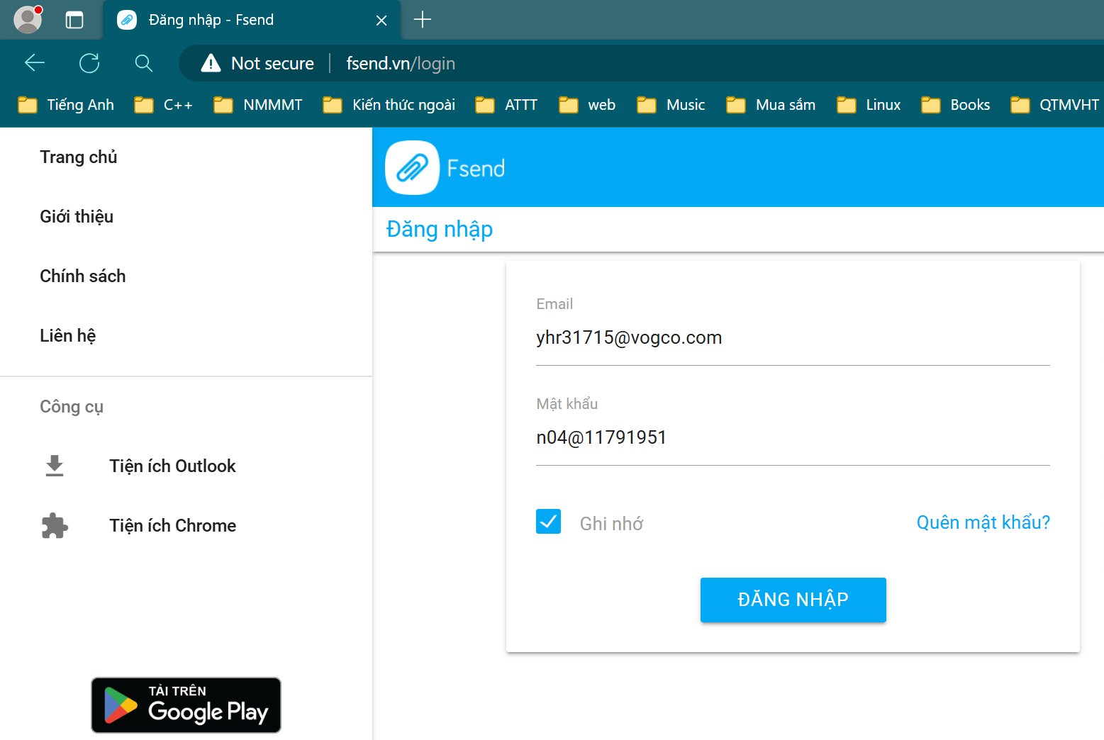

1. Tiến hành upload file lên

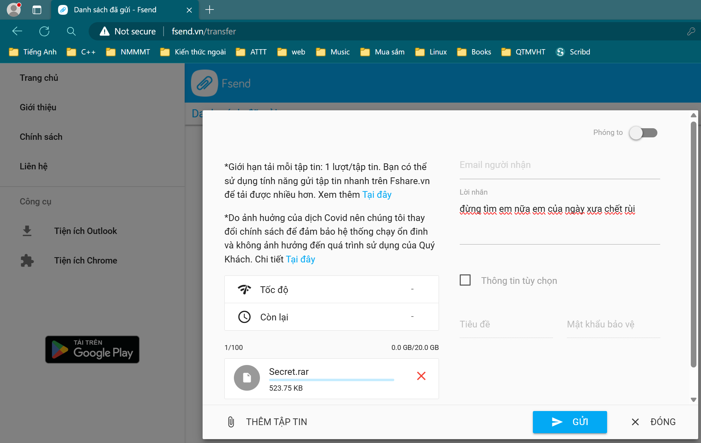

→ Hoàn tất quá trình tạo ra file pcap

### Tiến hành giải CTF

1. Tải file pcap về máy

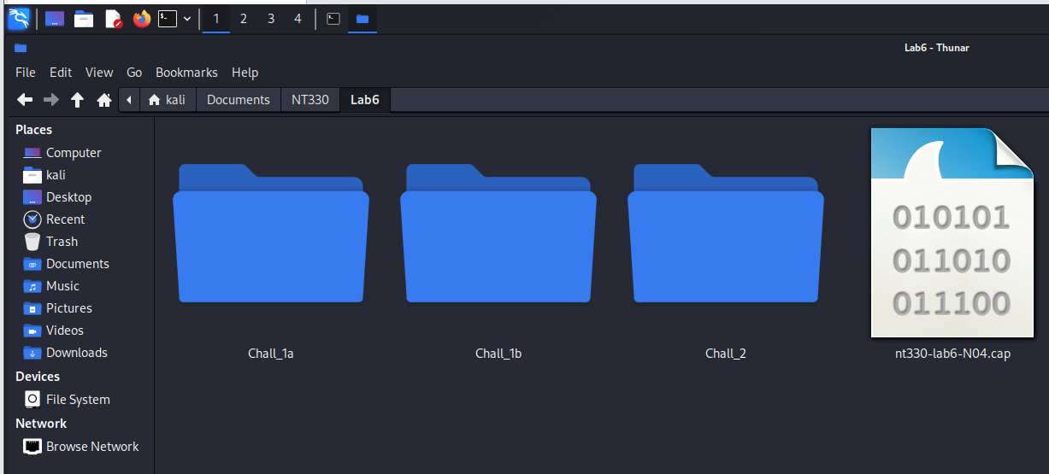

1. Phân tích file trên bằng cung cụ aircrack

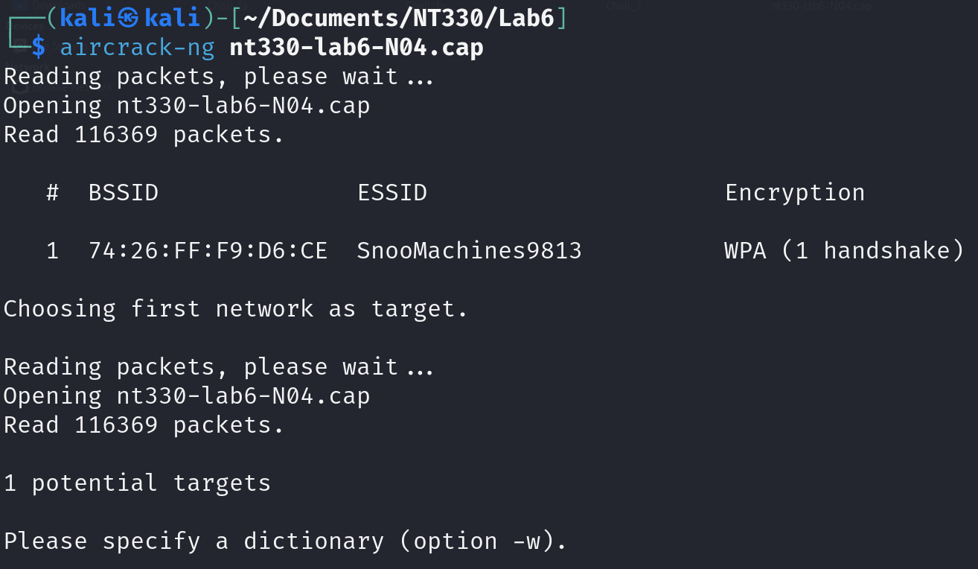

1. Tiến hành crack mật khẩu

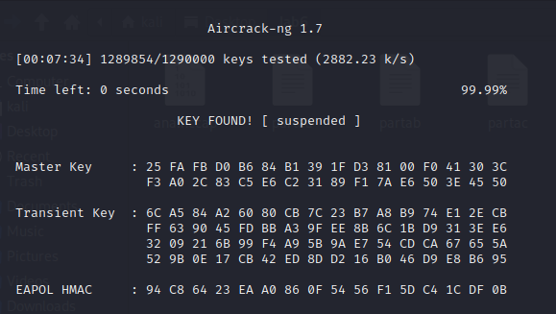

1. Thêm key vào phần decryption của wireshark để đọc được nhiều packet hơn

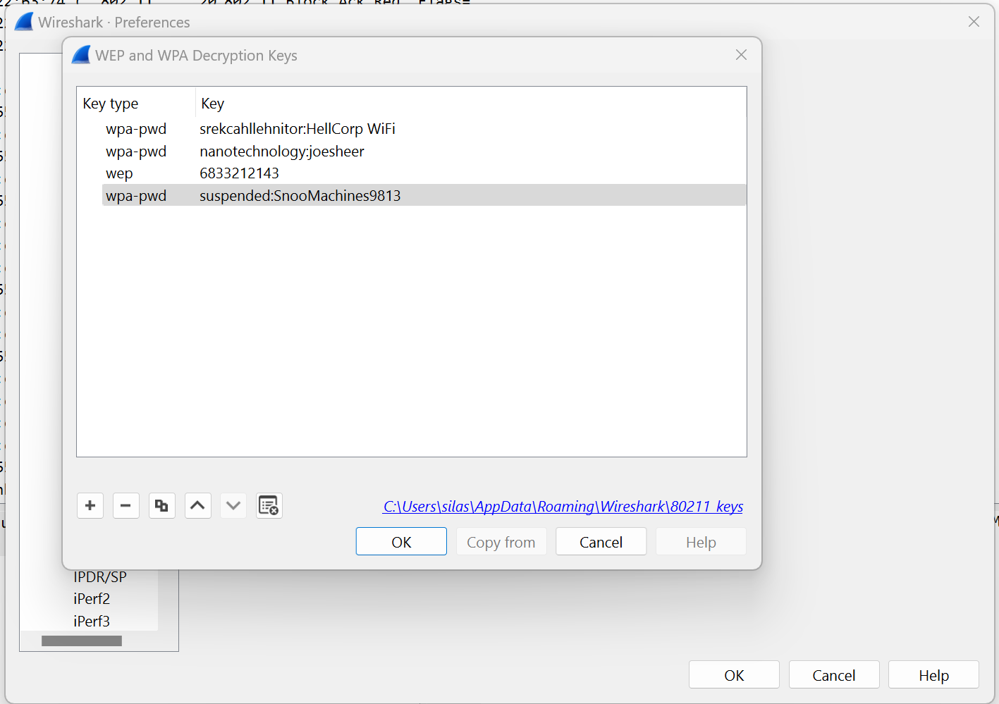

1. Tìm packet có protocol là http

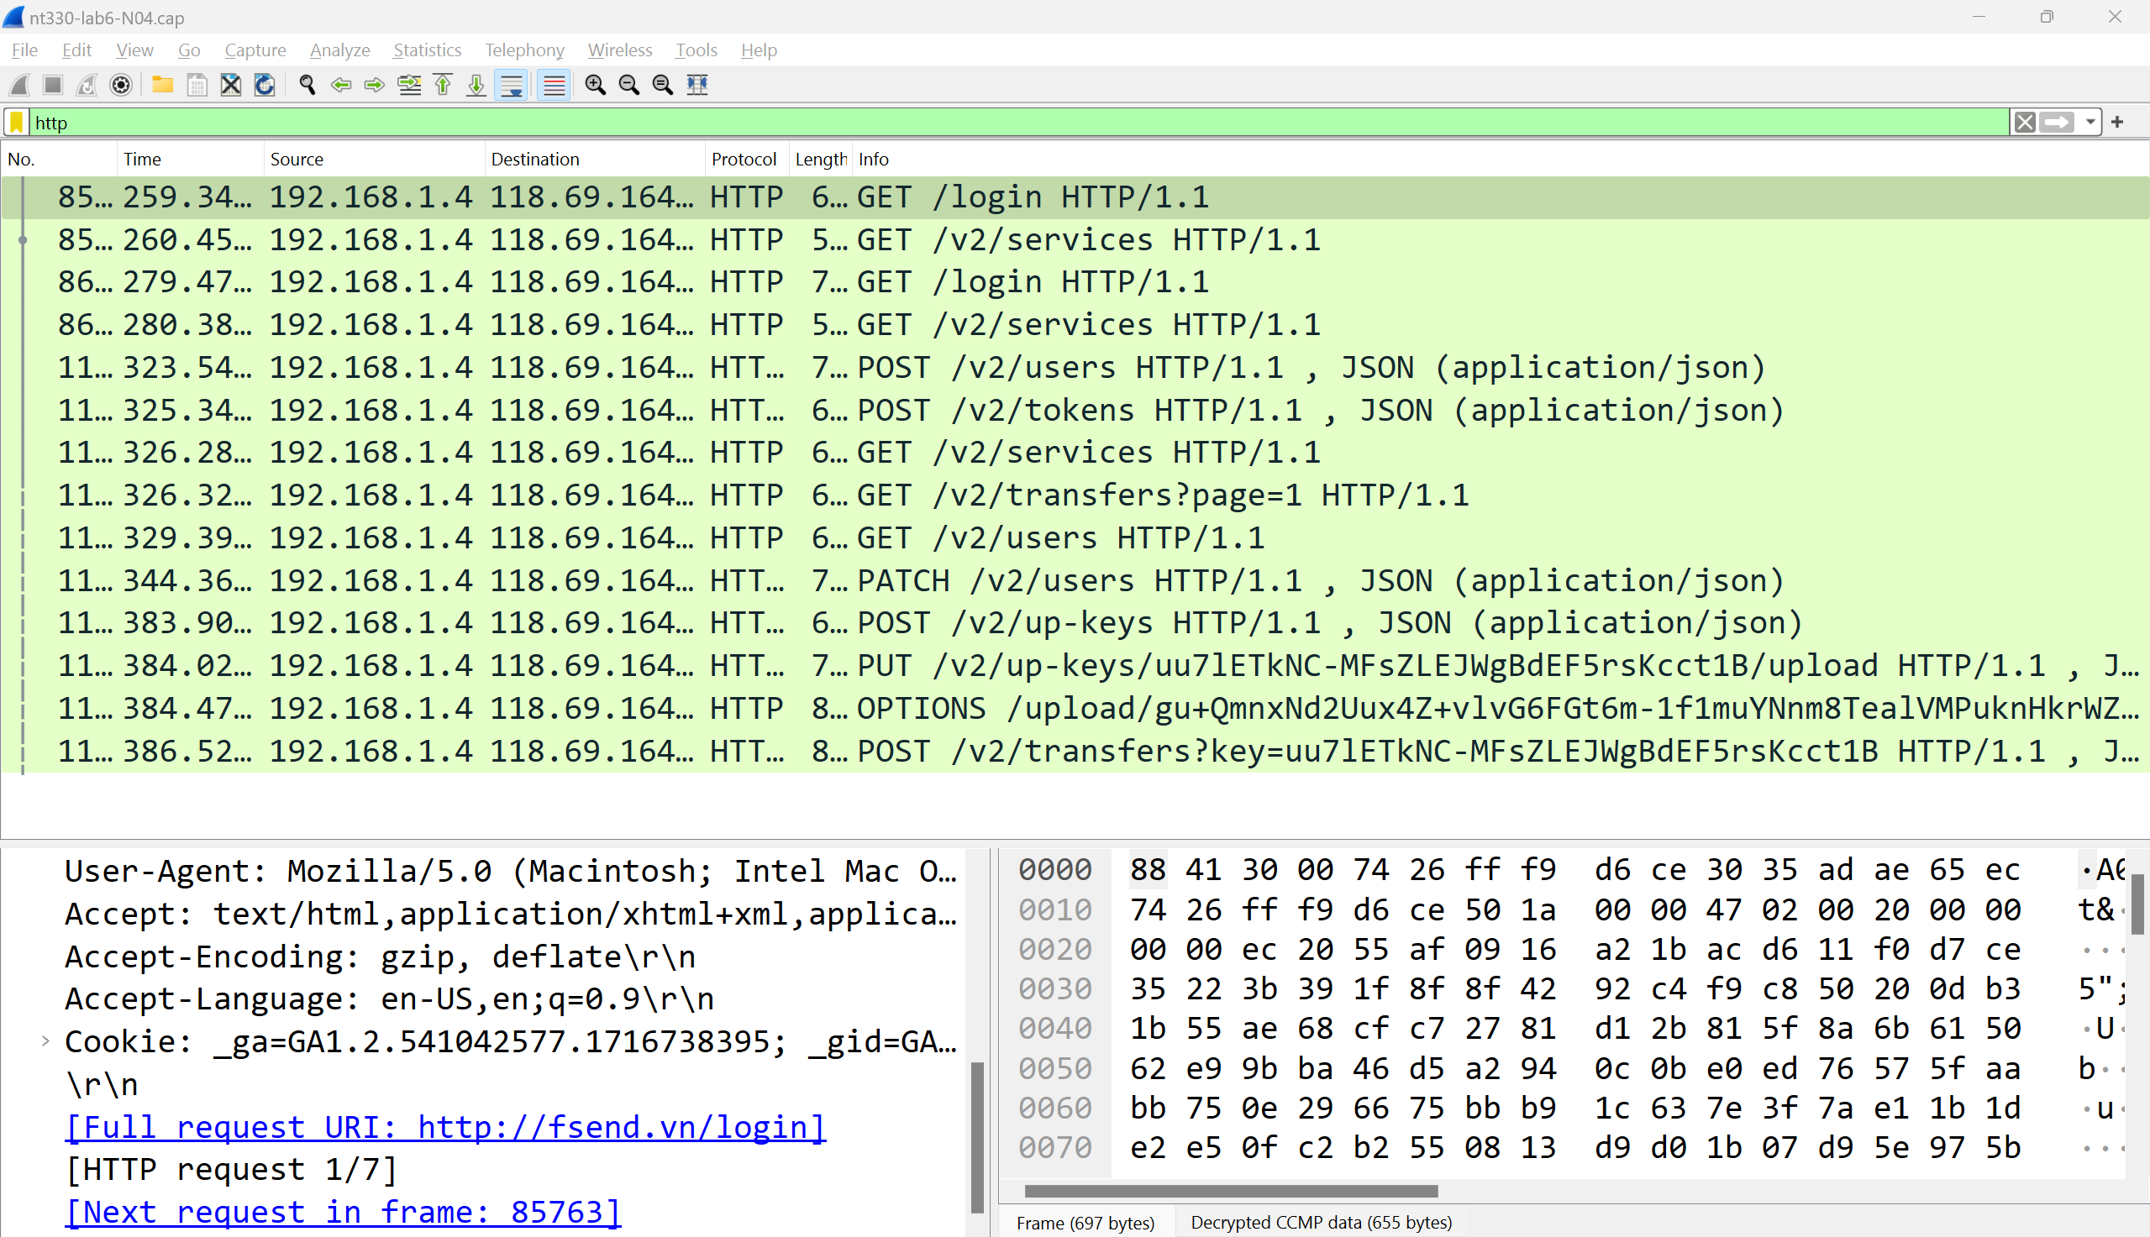

→ Trang web nạn nhân xài là fsend.vn

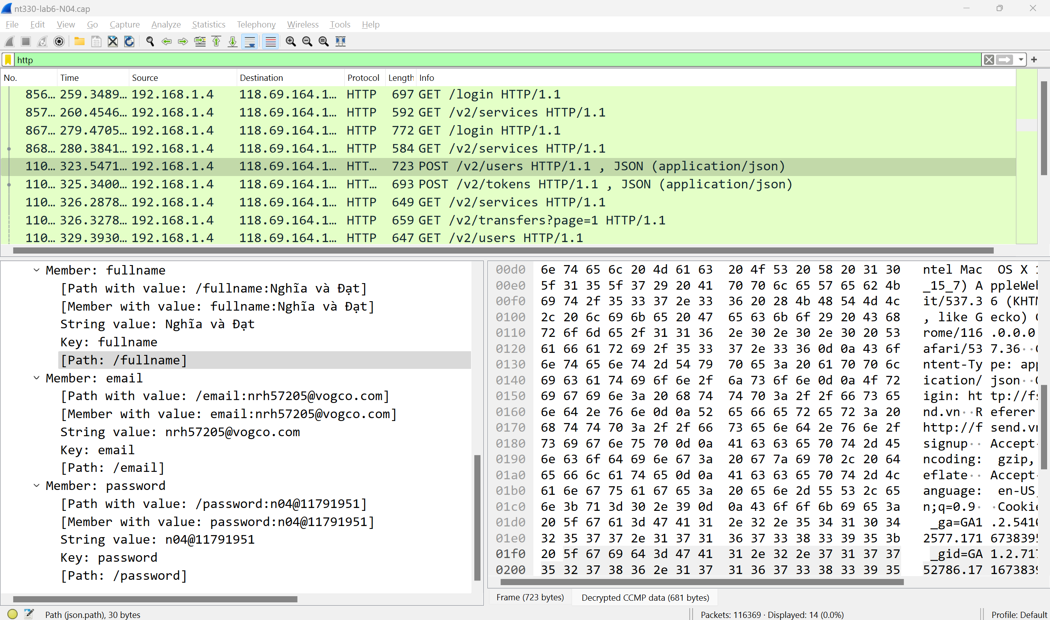  
→ Trong phần POST hiển thị tên người dùng, email đăng nhập và mật khẩu vì web trên sử dụng giao thức http, không mã hóa đầu cuối

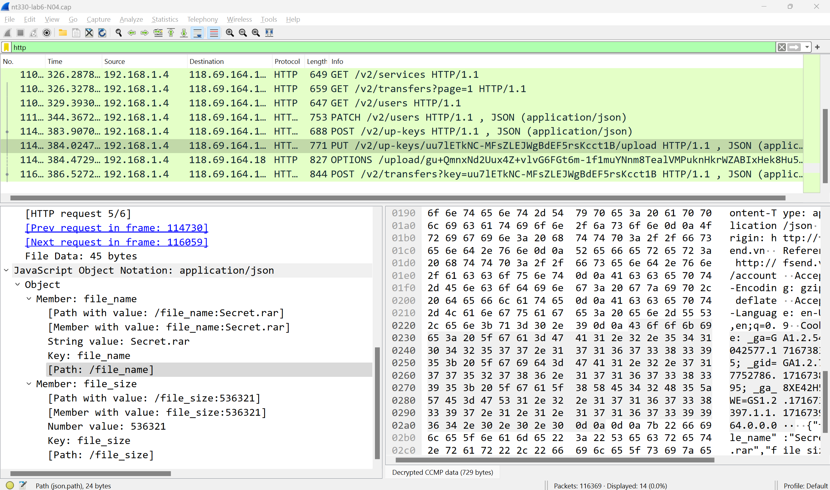

→ Tiếp đến người dùng đã tải lên một file có tên là Secret.rar lên trên trang web

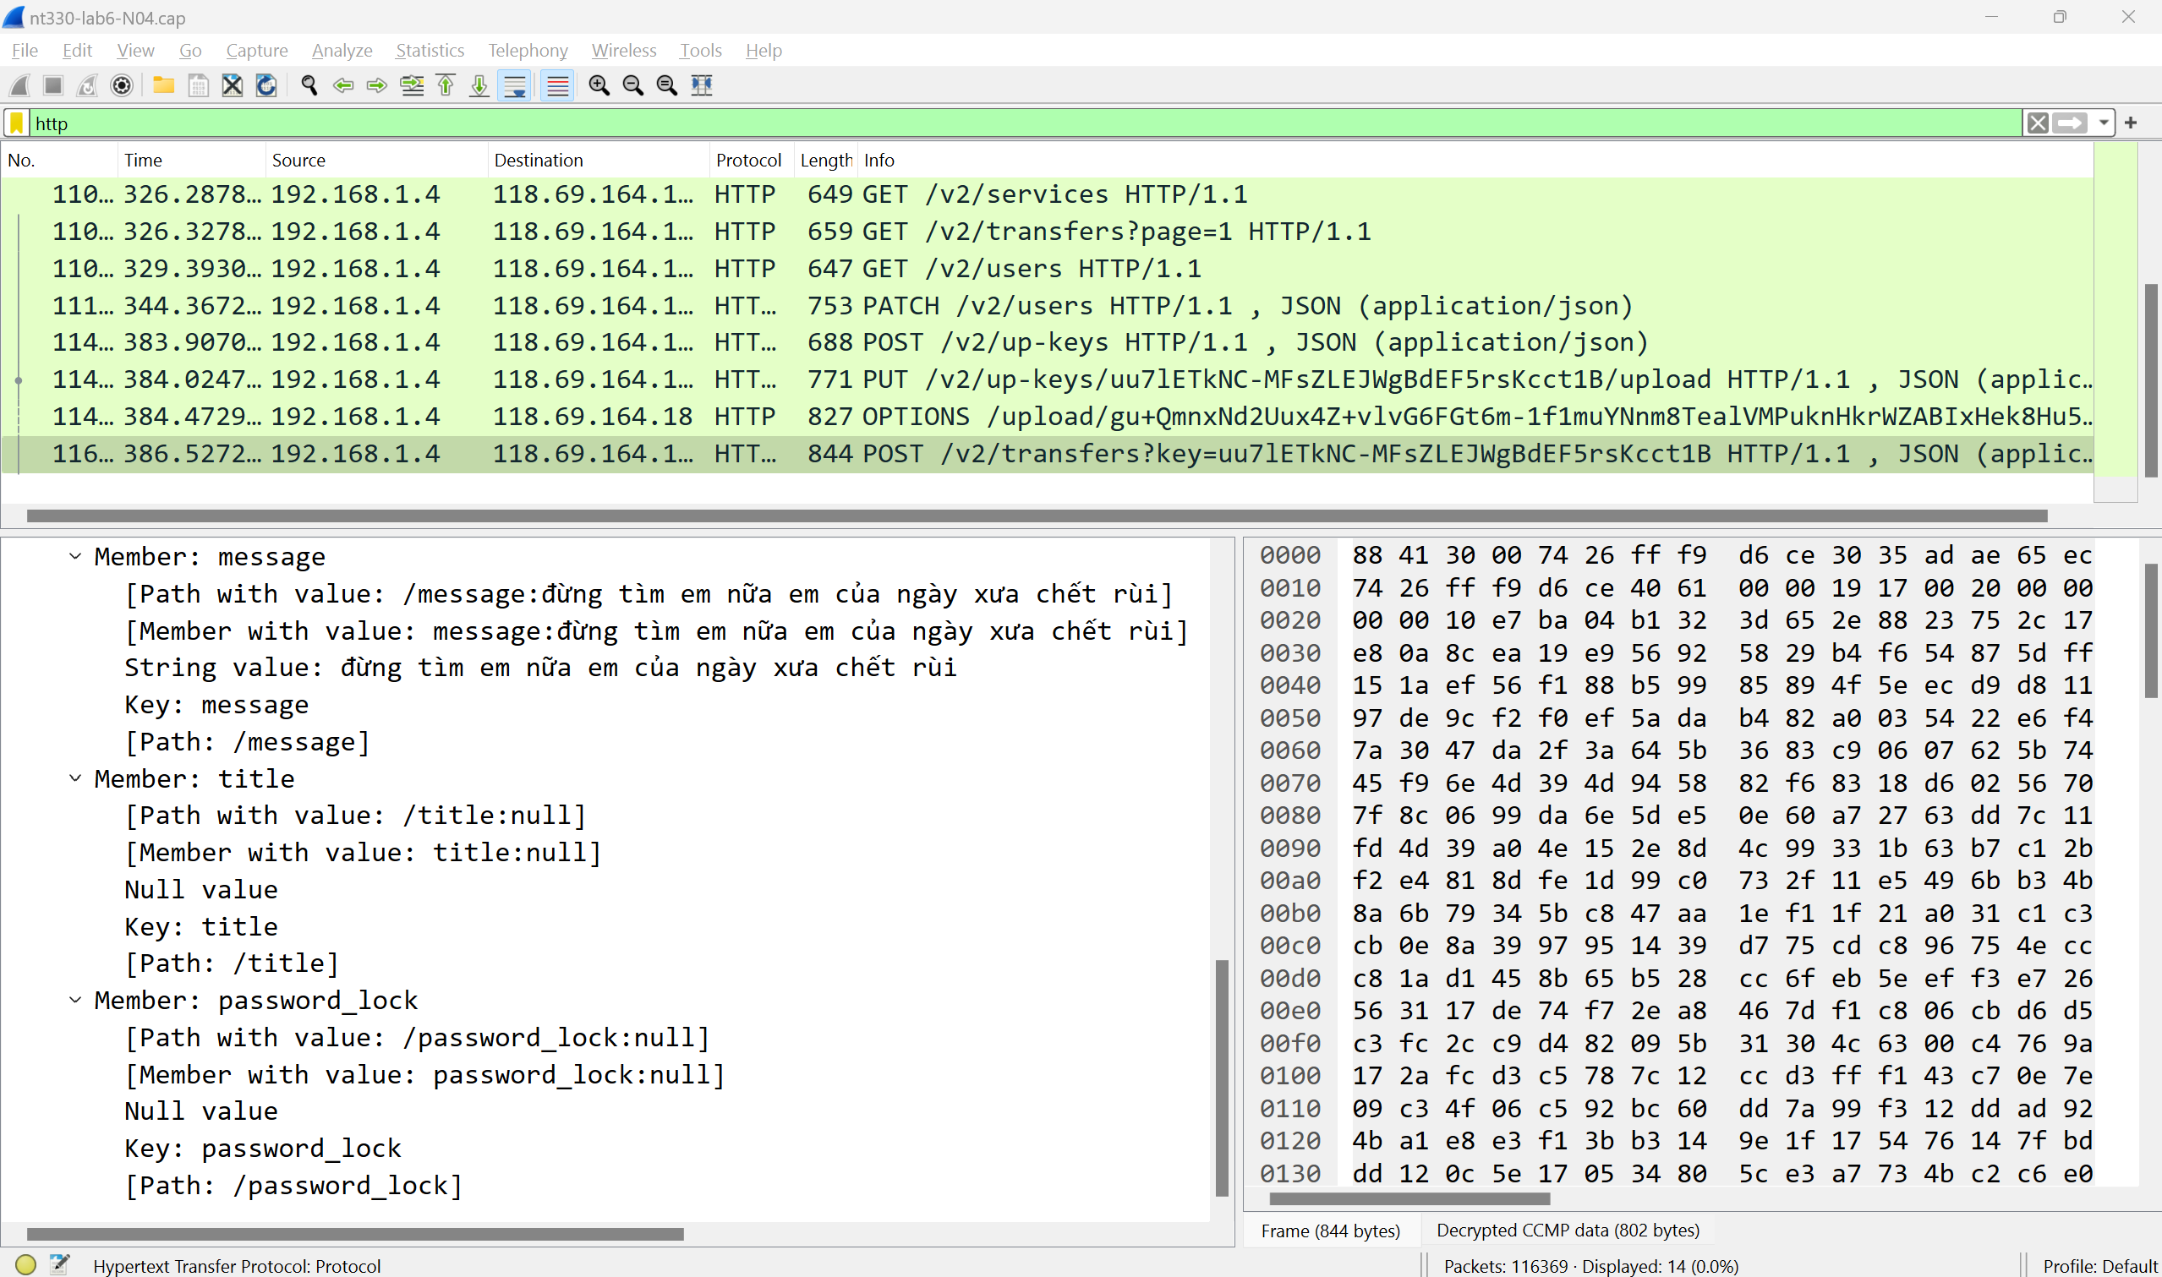

→ Trong packet có phương thức POST cuối cùng có một tin nhắn với nội dung là: “đừng tìm em nữa em của ngày xưa chết rùi”

1. Tiến hành đăng nhập thử vào fsend.vn bằng thông tin tài khoản và mật khẩu vừa tìm được:

Username: [yhr31715@vogco.com](mailto:yhr31715@vogco.com)

Password: n04@11791951

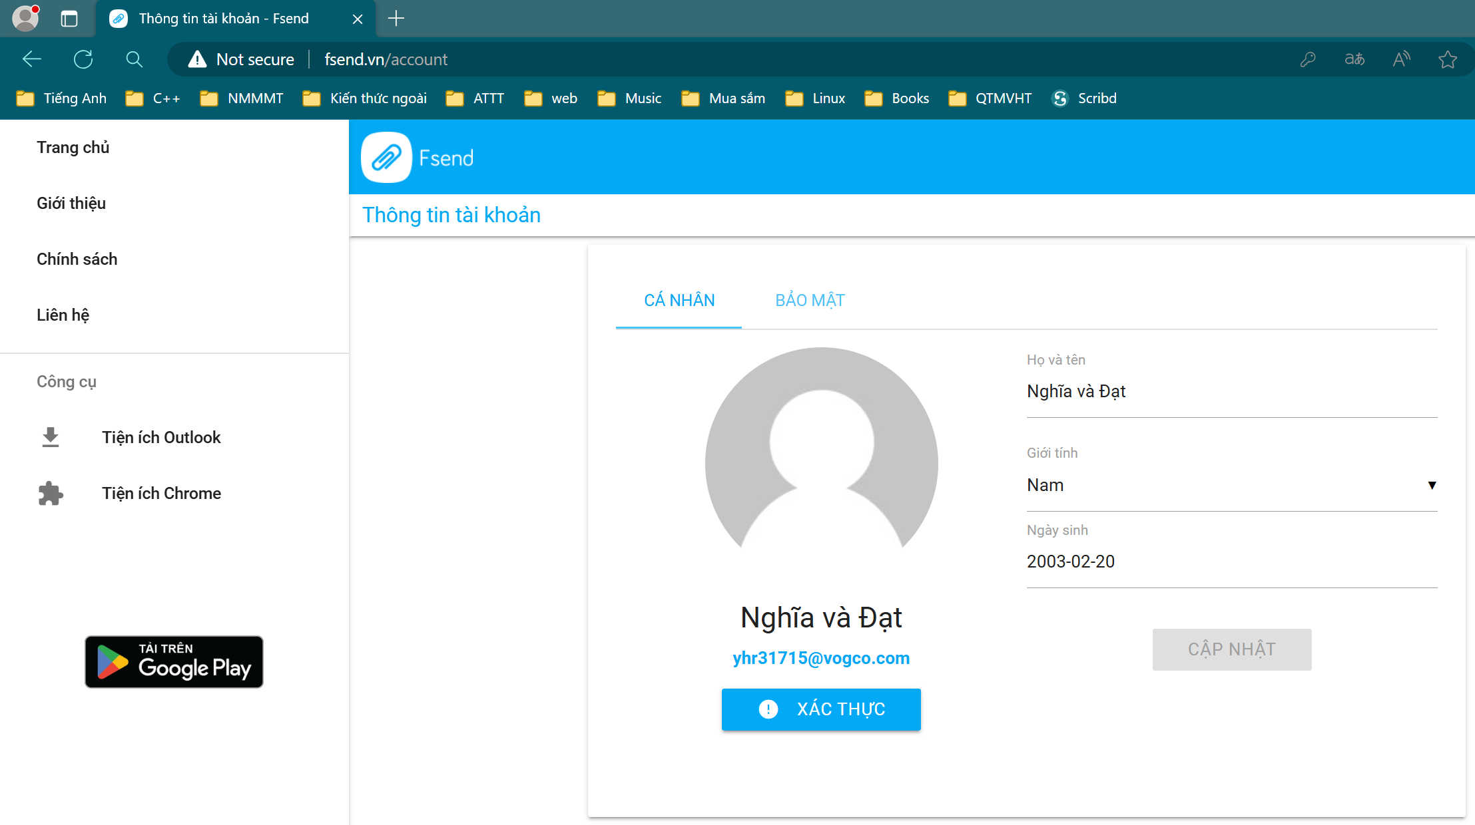

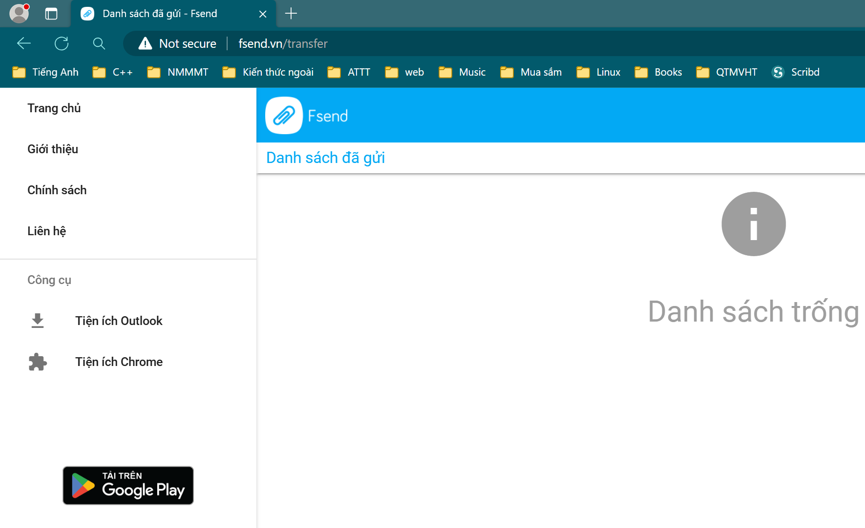

→ Người dùng đã xóa file Secret.rar

1. Tiến hành khôi phục lại file secret.rar bằng cách dùng Follow TCP Steam và phần mềm HxD

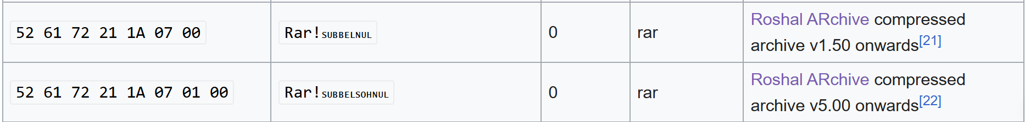

→ Vì file có đuôi là .rar nên ta sẽ tìm signature của file trên trang web: [List of file signatures - Wikipedia](https://en.wikipedia.org/wiki/List_of_file_signatures)

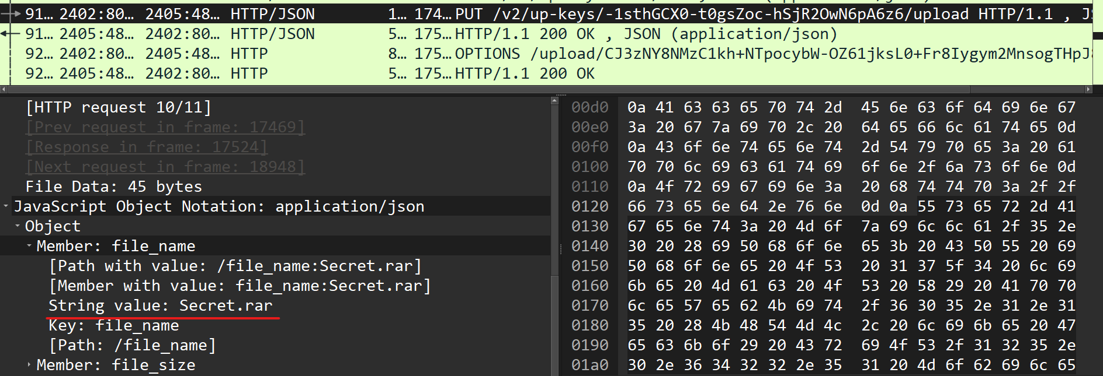

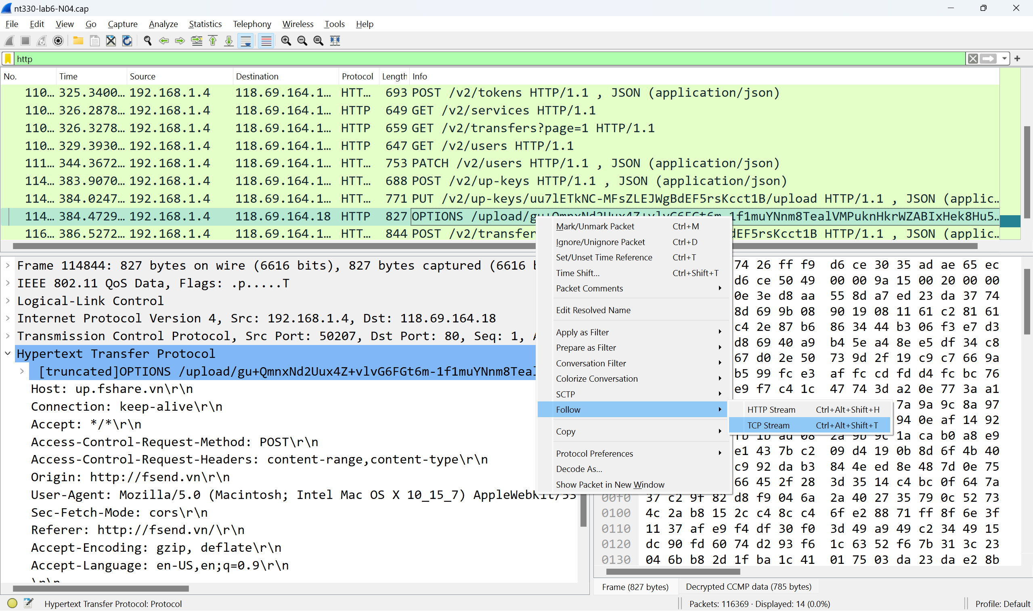

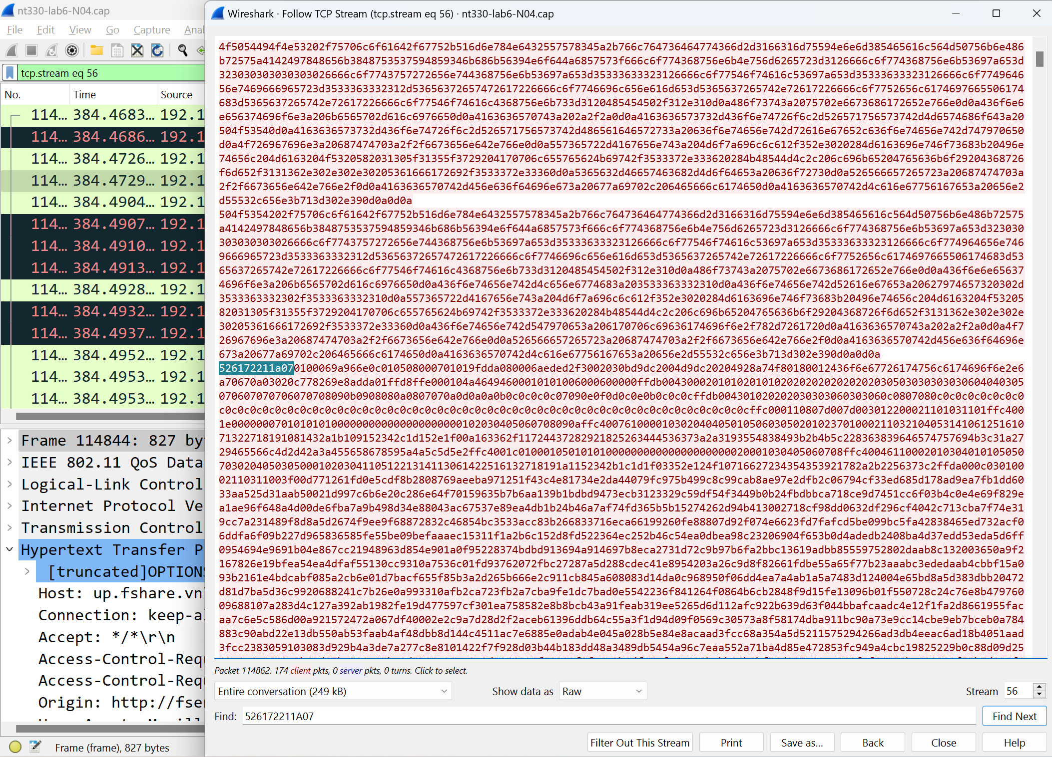

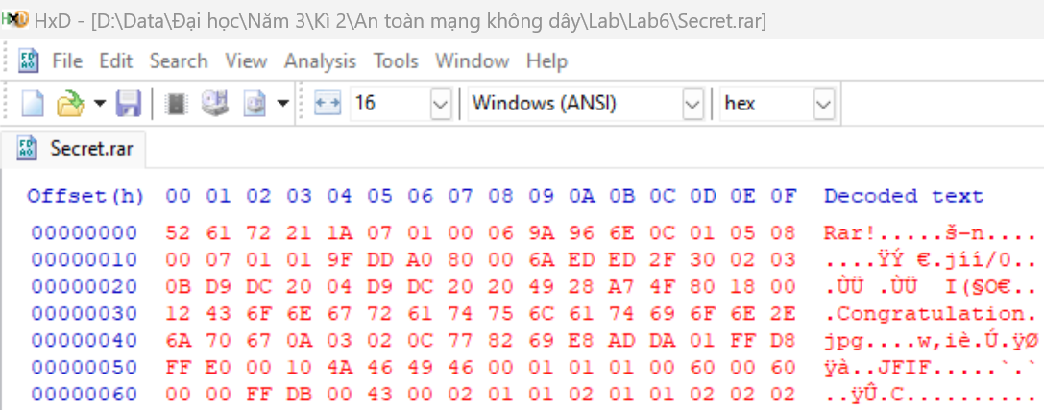



→ Tiến hành giải nén thu được hình ảnh sau:





1. Sử dụng công cụ JPHS để xem ảnh có giấu gì không, vì chưa có sự xuất hiện của sinh vật nào

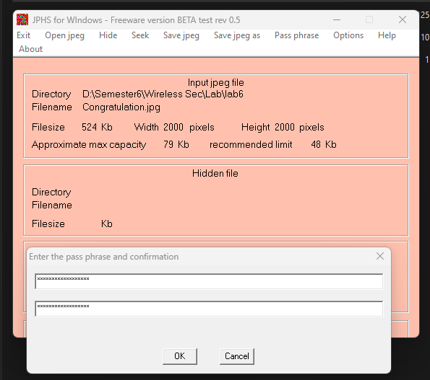

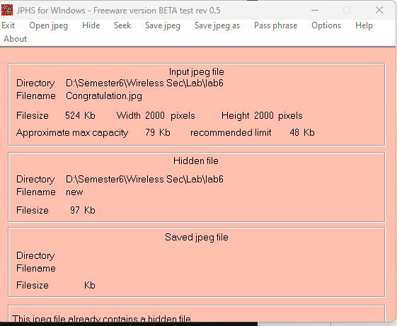

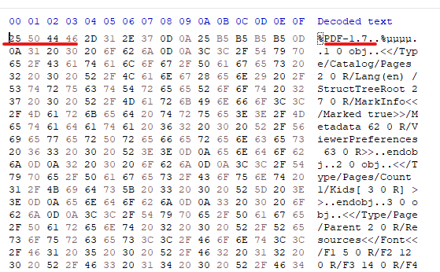



→ Thu được một file pdf

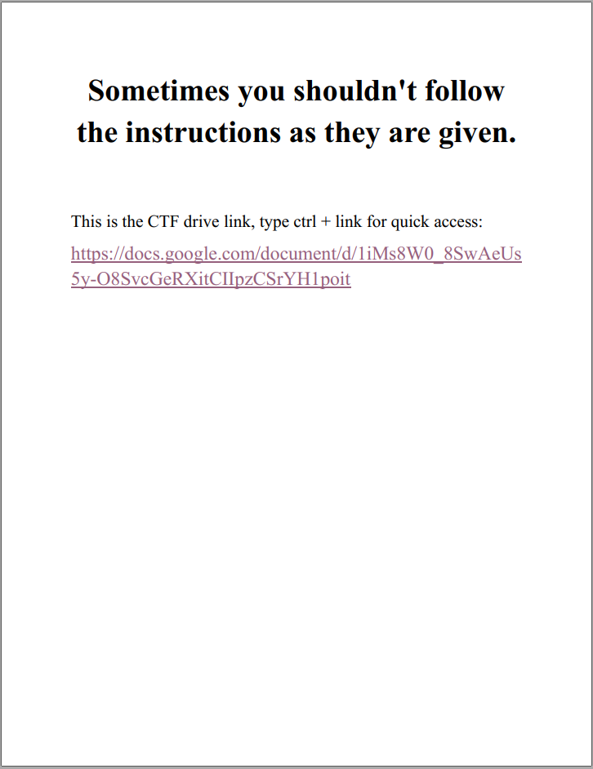

→ Nội dung của file PDF

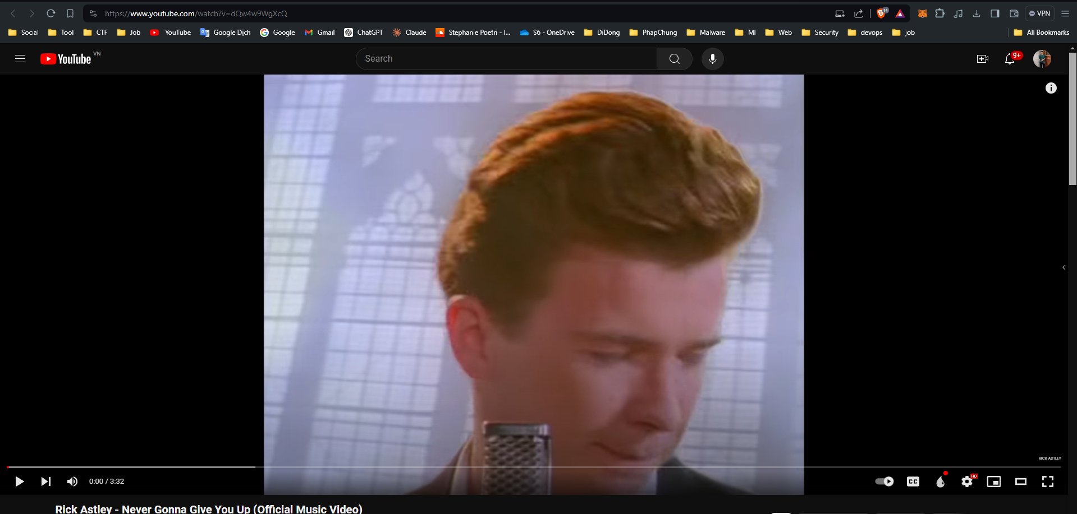

→ Khi click vào link docx thì ra link youtube

1. Tiến hành chọn tất cả file

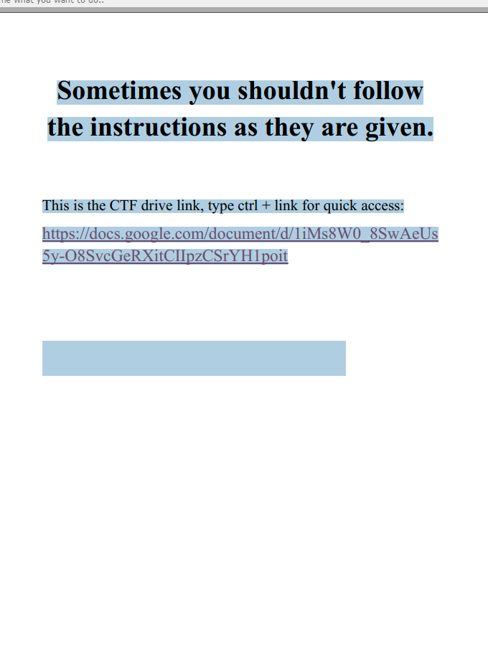

→ Có một link ẩn do cùng màu chữ với màu nền

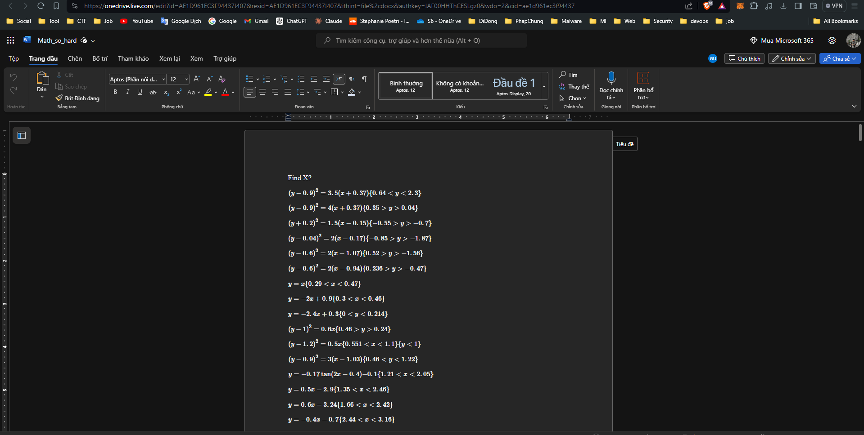

→ Nội dung file khi click vào link trên



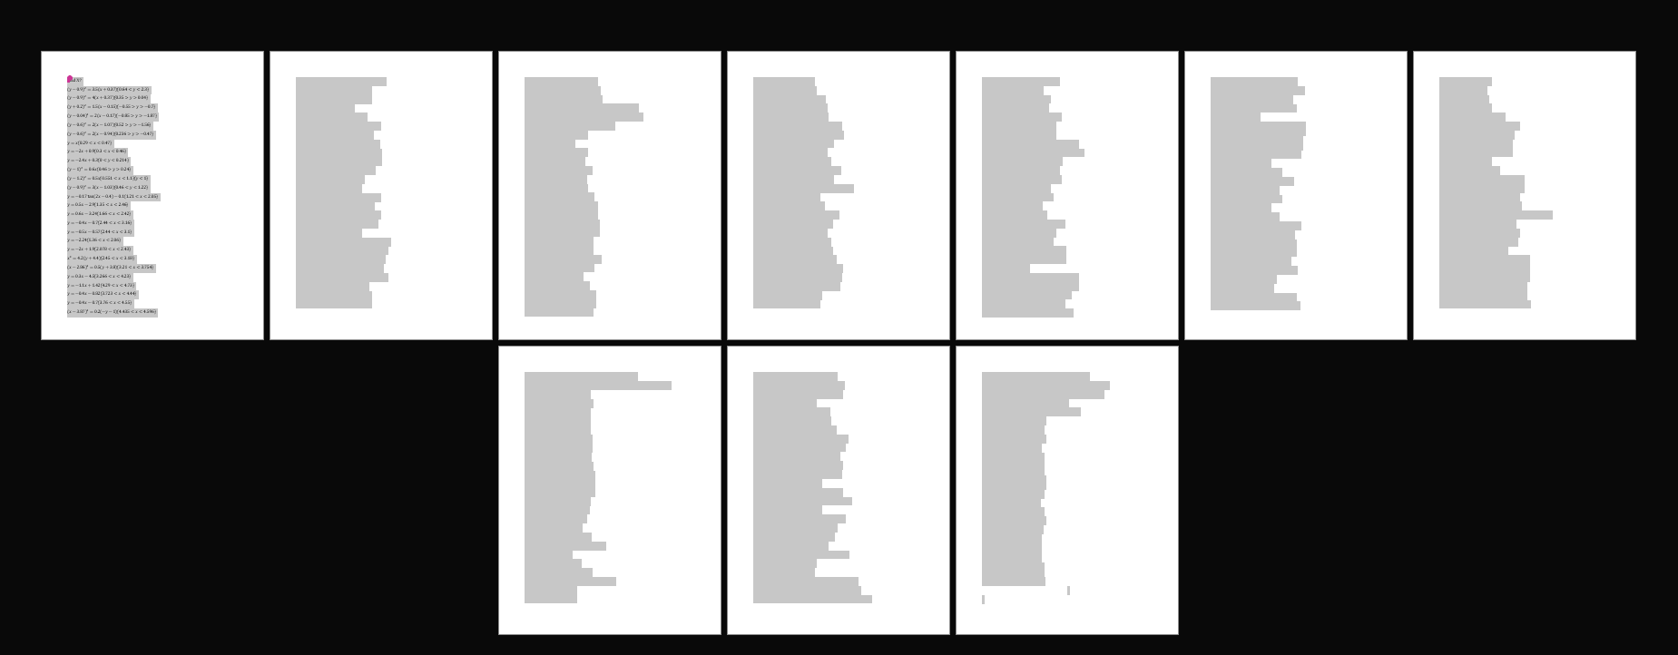

→ Ẩn giấu thông tin tương tự như file pdf

1. Tìm hiểu thông tin về SnooMachines9813

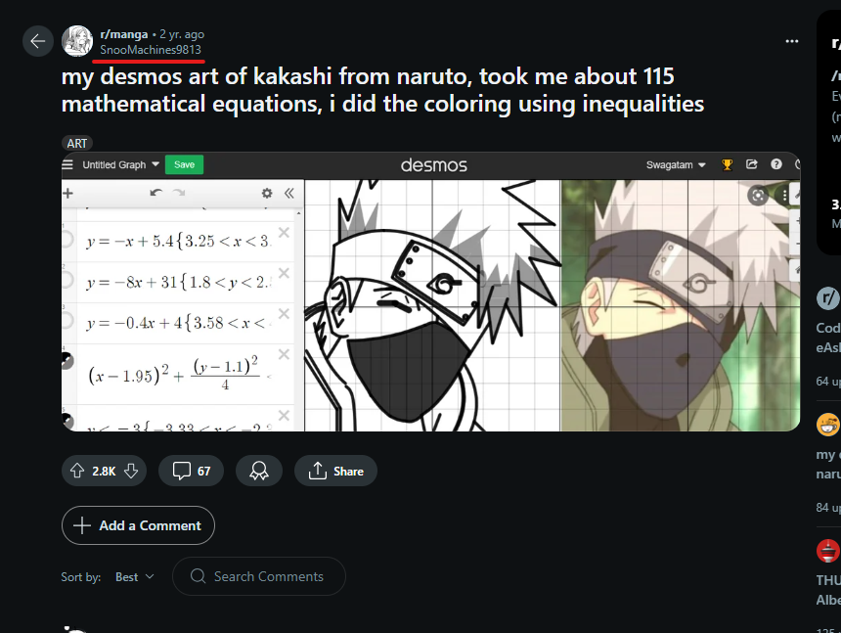

<https://www.reddit.com/r/manga/comments/s2vwnv/my_desmos_art_of_kakashi_from_naruto_took_me/>

→ Phần lớn người dùng này sử dụng công cụ vẽ đồ thị desmos để vẽ các hình khác nhau

1. Copy và dán vào desmos các hàm trên

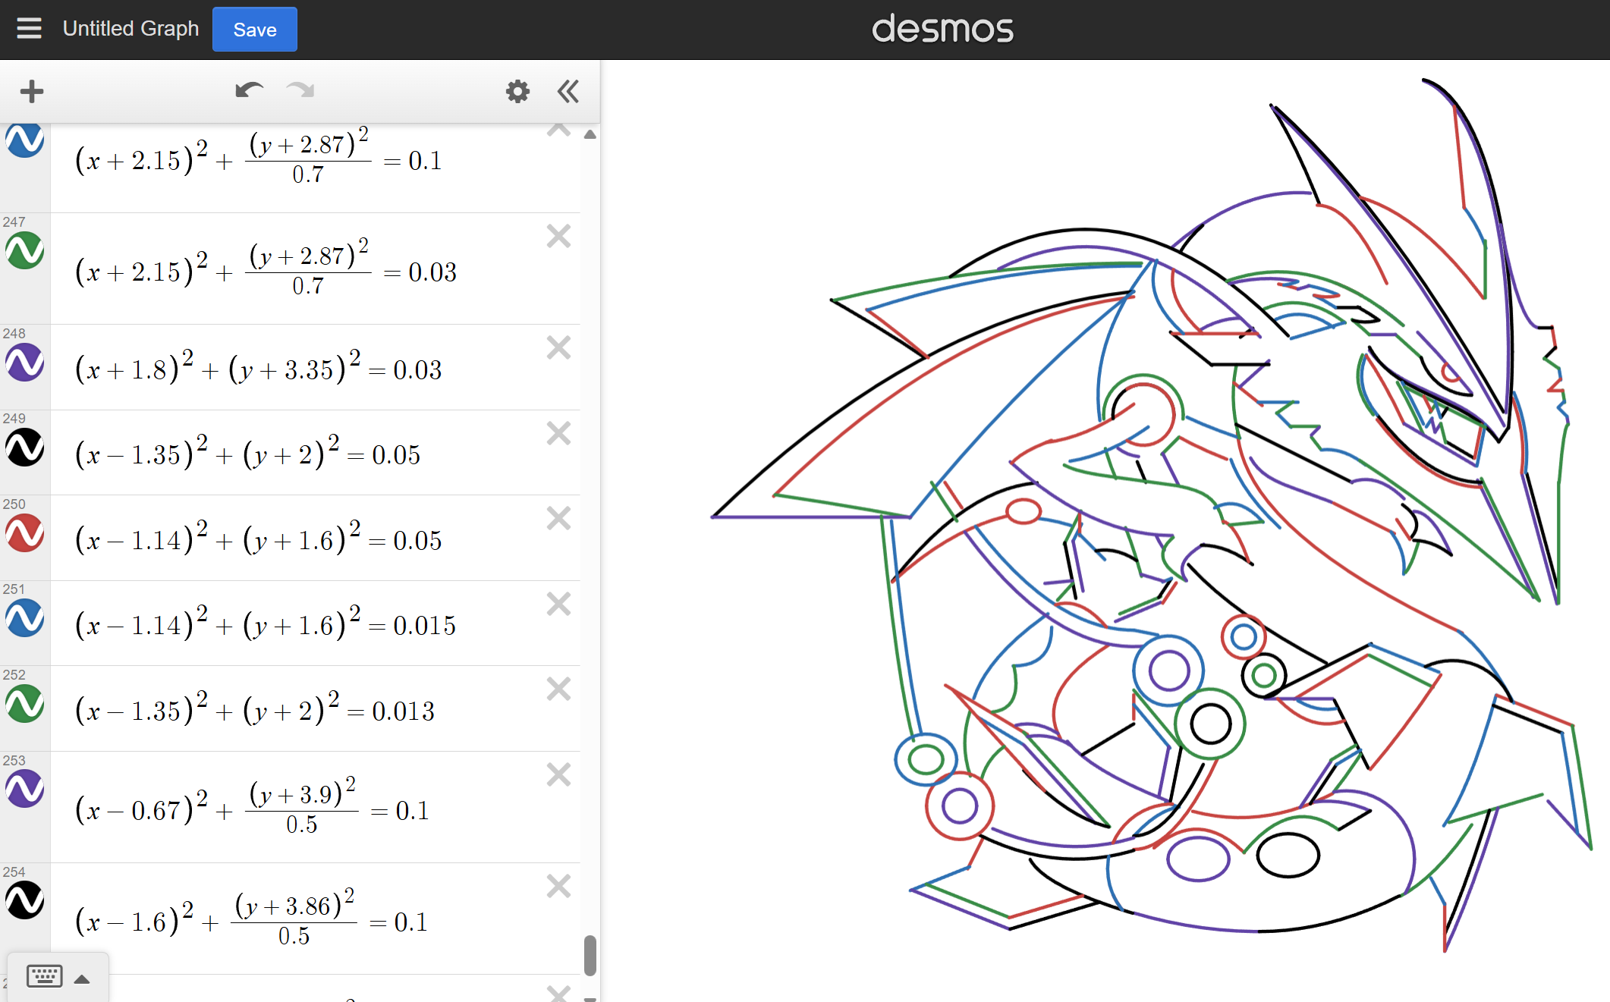

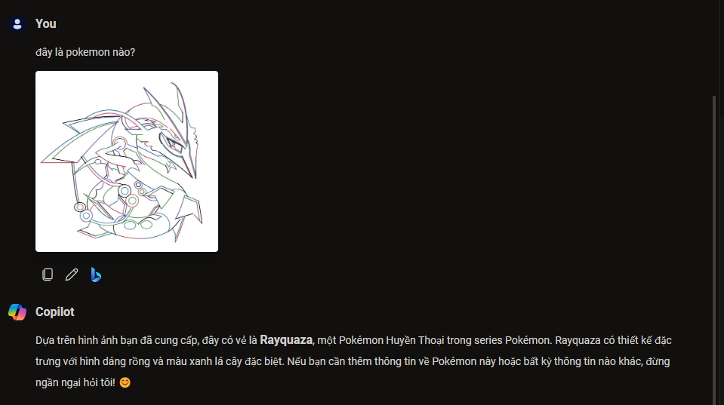

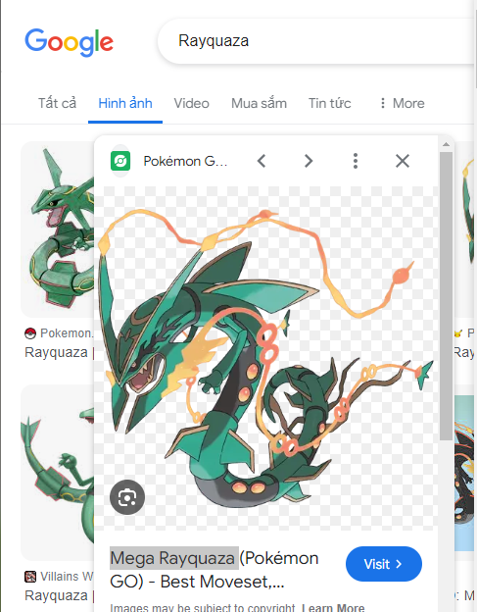

→ Thu được thông tin là một pokemon Mega Rayquaza

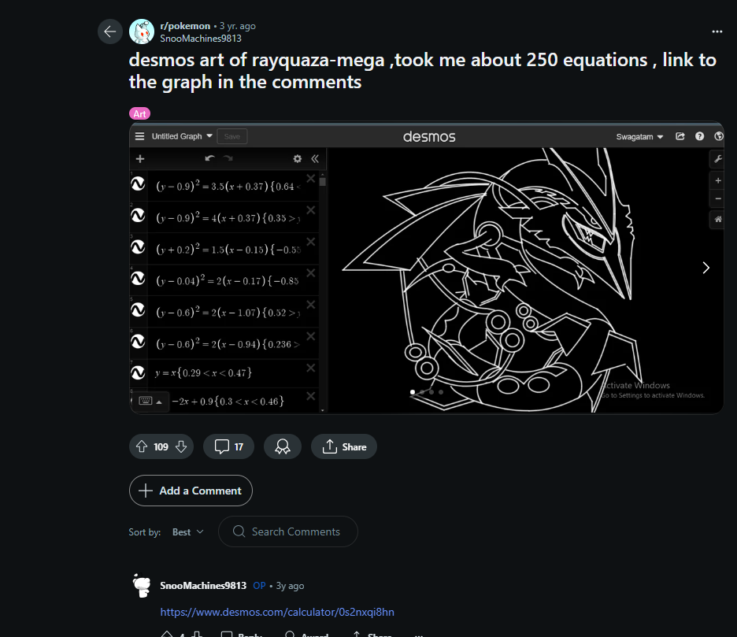

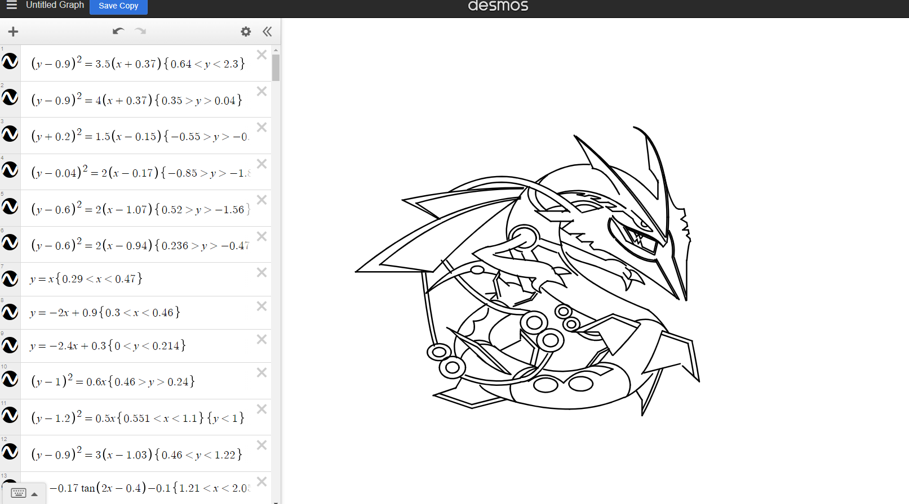

<https://www.desmos.com/calculator/0s2nxqi8hn>

1. Tìm hiểu vì sao mật khẩu tên là suspended

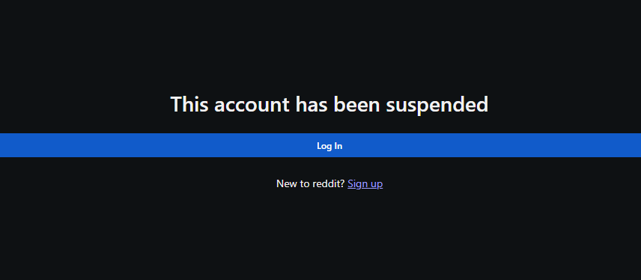

https://www.reddit.com/user/SnooMachines9813/

→ Mặc dù tác giả tự vẽ và làm video youtube hướng dẫn cách vẽ nhưng reddit vẫn đánh gậy bản quyền tác giả nên bị đình chỉ (suspended)